***Sistematización de canchas sintéticas***

* Luisa Fernanda Gómez Robles
* Carlos Andres Chapid Inga
* Carlos Albeiro Rendón Garcia
* Roby Anderson Perez Hoyos

***Objetivo General***

Desarrollar un sistema de información que integre los diferentes procesos de negocio de las canchas sintéticas.

***Objetivos específicos***

* Crear un diseño atractivo, llamativo e interesante para el usuario en cuanto a su contenido y calidad.
* Obtener un producto que cumpla con las expectativas de creación de la aplicación, las cuales son:
  + Tener un funcionamiento bueno , rápido y estable.
  + Multiplataforma
* Obtener el producto para ser ejecutado y presentado ante los clientes y usuarios con una previa verificacion y evaluacion de su funcionamiento.
* Tener un protocolo seguro para los pagos online

***Motivación y justificación para desarrollar el proyecto.***

Analizando generalmente el mercado de aplicaciones web respecto al tema de separación de canchas online, nos damos cuenta que no existe para la ciudad de Popayán una aplicación multiplataforma que sea predominante en esta área.

Junto con ello se tomó en cuenta las opiniones de los usuarios de las canchas que les disgustaba tener que desplazarse al lugar donde están las canchas sintéticas para poder conseguir una reservación y la obsoleta manera de guardar la información ( papel y lápiz ); Para los gerentes la difícil manejo de tener un control exacto de la contabilidad ( cuánto se gana al dia, un promedio general, los días más rentables ) y así mismo de las misma reservas que se hacen sobre ellas .

***Tecnologías que consideran deben usar para el desarrollo***

* La aplicación debe ser compatible hasta 5G ( hasta la(s) próxima (s) actualización(es) )
* Se desea que sea multiplataforma
* Debe contener un sistema de posicionamiento global con ayuda del gps para saber qué canchas hay cerca.
* El código debe ser legible, documentado y portable para poder emigrar a nuevas y mejores tecnologías.

***ACTA DE INICIO DEL PROYECTO***

|  |
| --- |
| LogoUnicauca1  Project Charter |
| PROYECTO:  PREPARADO POR: Luisa Fernanda Gomez, CARLOS ANDRES CHAPID INGA, CARLOS ALBEIRO RENDON GARCIA  FECHA:24/08/2017 |
| Resumen: |
| Este proyecto desarrollará un producto software para la gestión integral de las canchas sintéticas en la ciudad de Popayán, el sistema contempla la construcción de un sistema de reservas, la gestión de pagos, el manejo de agendas y en general la administración de las canchas.  Este sistema de información para canchas sintéticas, dará una mayor facilidad a los clientes a la hora de buscar una cancha sintética disponible en la ciudad de Popayán para poder realizar una reserva. Los administradores podrán tener un mejor orden de la información de los datos de sus clientes y de las reservas que se han realizado.  Por tanto, el presente proyecto pretenderá abarcar tanto el aspecto de investigación, como el desarrollo de un sistema de información eficiente para estas empresas. |
| Gerente de Proyecto Asignado: |
| Carlos Andres Chapid Inga |
| Propósito / Necesidades a suplir / Consideraciones Estratégicas: |
| La mayoría de las canchas sintéticas que se alquilan en la ciudad de Popayán, manejan un sistema de registro de reservas por escrito (cuadernos, libros, etc.), donde los usuarios para reservar una cancha deben de ir personalmente al sitio para poder realizar la reserva o consultar los horarios de disponibilidad que la persona desee.  El propietario de estas canchas a la hora de realizar algún campeonato tiene que contratar personal para repartir volantes o dar la información sobre el campeonato a cada uno de sus clientes lo cual es un poco difícil porque no todos los aficionados al fútbol sala se enteran de este tipo de eventos y se considera gran pérdida económica para el propietario.  Muchos clientes no recuerdan el número de la cancha reservada o el horario, ya sea por olvidarse del horario o perder el papel de la reserva, la solución planteada permite que el cliente tenga esta información accediendo desde su smartphone. |
| Descripción del Producto y Entregables: |
| Se realizará una aplicación multiplataforma, que permitirá al usuario hacer un registro de una cuenta para el manejo de reservas, promociones y eventos en una cancha sintética determinada, según sea la preferencia del usuario y la disponibilidad del sitio.  La aplicación servirá también a el propietario de las canchas para llevar una monitoria sobre el lugar |
| Supuestos y Restricciones: |
| La forma de pago para la reserva de las canchas será en línea , por medio de tarjetas de crédito (Visa, MasterCard o American Express), también con la de débito (Visa Electron o Maestro)., otra forma de pago sin tarjeta pero de forma online que se tiene es la de DaviPlata , PayPal PayU, PSE.  En caso de inasistencia no hará devolución del dinero. |
| Riesgos identificados: |
| Falta de capital:Puesto que si se acaba el dinero,se puede acabar el proyecto.  El capital es necesario para mantener el desarrollo del software y para poder adquirir y mantener el(los) servidor(es) donde quede alojado el software. |
| Autorización de proyecto |
| Firma autorizada |

***ANÁLISIS DE STAKEHOLDERS***



# **Proyecto:**

Gerente: CARLOS ANDRES CHAPID INGA

Documento preparado por:

LUISA FERNANDA GOMEZ, CARLOS ANDRES CHAPID INGA, CARLOS ALBEIRO RENDON GARCIA

|  |  |  |  |
| --- | --- | --- | --- |
| Identificación (Nombre, puesto, role en el proyecto, información de contacto) | Requerimientos y Expectativas | Potencial Influencia / Impacto | Clasificación (interno/externo, partidario/neutral/  opositor) |
| Usuario que alquila canchas (cliente) | Fácil manejo, interfaz llamativa,  intuitivo , además poder tener la opción de acceder a una cuenta Premium. | Alta Influencia / poco o mediano impacto | externo / partidario |
| Administrador | Sistema debe ser multiplataforma, debe llevar un control diario y mensual de las cuentas del sitio para poder llevar de una manera más organizada la contabilidad, debe ser muy fácil de manejar y manejar pagos en línea. | Media / Grande | Externo / partidario |
| Administrador de canchas | Desea contar con un sistema completo, ágil, usable y eficiente que permita la gestión de todas las canchas a su cargo, que muestre las estadísticas de uso/alquiler de las mismas. El sistema debe funcionar en equipos pc, móviles y tabletas. | Influencia alta e Impacto de media a alto | Externo / partidario |
| Desarrollador | Espera que las ideas estén de forma explícita (o por lo menos claras ), si se decide hacer algún cambio en el sistema , se dé un aviso inmediato | Alto/ Medio impacto | Interno / neutral |
| Arquitecto de SW | El proyecto/aplicación debe contener las especificaciones de las características solicitadas , ya que los requerimientos no funcionales deben ser específicos y alcanzables además comprobables. El rendimiento y escabilidad deben de ser requisitos muy importantes. | Alto / alto | interno / neutral |

**Documento de Requerimientos**

|  |  |
| --- | --- |
| **Proyecto:** | **Sistematización canchas sinteticas** |
| **Autores:** | Luisa Fernanda Gomez, carlos chapid inga, carlos albeiro  rendon |
| **Fecha:** | **28 de Febrero de 2018** |

# ***Listado de Requerimientos***

|  |  |
| --- | --- |
| Nombre | R1 –. Registrar usuarios |
| Resumen | El sistema debe permitir registrar un usuario con sus respectivas restricciones dependiendo del rol |
| Entradas | |
| Información de Contacto (Nombre apellido, dirección, password, etc, …)  Login  Password | |
| Resultados | |
| El sistema guardará la información de contacto y validación de usuario en la base de datos. | |
| Observaciones | |
| El sistema permitirá registrar a los usuarios con su respectivo rol y las acciones permitidas que tendrá en su cuenta. | |

# 

|  |  |
| --- | --- |
| Nombre | R2 –. Autenticación de usuarios |
| Resumen | El sistema debe permitir el acceso solo a usuarios debidamente registrados. |
| Entradas | |
| Login  Password | |
| Resultados | |
| El sistema identificará si el usuario existe y se ha autenticado debidamente. | |
| Observaciones | |
| El sistema debe consultar en la base de datos los usuarios registrados y decidir si el usuario ingresado con el login y el password dados está o no debidamente registrado. | |

# 

|  |  |
| --- | --- |
| Nombre | R3 –. Protocolo de seguridad |
| Resumen | El sistema debe proteger los datos bancarios al momento de poder reservar una cancha |
| Entradas | |
| Usuarios registrados.  Especificación de tipo de cuenta bancaria  Número de la cuenta bancaria  Contraseña de la cuenta bancaria | |
| Resultados | |
| El sistema generará una alerta en caso de que no se pudo realizar la consignación.  El sistema genera una alerta y un mensaje al correo electrónico, para confirmación de que se realizó su reserva. | |
| Observaciones | |
| El sistema tendrá una encriptación especial al momento que se vaya a realizar una consignación realizada en tiempo real. | |

# 

|  |  |
| --- | --- |
| Nombre | R4 –. Manejo de contabilidad por parte del Administrador de cada cancha |
| Resumen | El sistema debe permitir solo al usuario Administrador de cancha hacer análisis de la contabilidad de su empresa |
| Entradas | |
| Usuario y Login específico de Administrador de cancha | |
| Resultados | |
| Mostrará un análisis de contabilidad específico de cada una de las canchas ,igualmente el total entre todas ellas, incluso la venta del día, día en que más se hizo uso del servicio, hora más solicitada, estadísticas de alquiler,entre otros. | |
| Observaciones | |
| El sistema identificará al usuario y si es un administrador de cancha le permitirá sacar balances, tablas y análisis a partir de los datos guardados en la base de datos sobre las ventas y reservaciones del sitio. | |

# 

|  |  |
| --- | --- |
| Nombre | R5 –. Ubicacion de cancha sintetica |
| Resumen | El sistema permitirá hacer una búsqueda en línea de la posición geográfica de la cancha de preferencia o cerca a tu posición actual. |
| Entradas | |
|  | |
|  | |
| Permitirá con ayuda del gps , poder ubicar las canchas más cercanas a tu alrededor. | |
| Observaciones | |
|  | |

# 

|  |  |
| --- | --- |
| Nombre | R6 –. Confidencialidad o privacidad |
| Resumen | Es necesario que la información transmitida sea inaccesible para personas no autorizadas |
| Entradas | |
| Usuario registrado  Especificación de tipo de cuenta bancaria  Número de la cuenta bancaria  Contraseña de la cuenta bancaria | |
| Resultados | |
| Se aplican las medidas necesarias para que ninguna persona pueda acceder a los datos personales o bancarios del usuario y/o administrador, respaldando la integridad del usuario. | |
| Observaciones | |
| El sistema tendrá una encriptación especial al momento realizar un registro de todos los datos obtenidos. | |

# 

|  |  |
| --- | --- |
| Nombre | R7-Reserva de la cancha por medio de la aplicación |
| Resumen | Tiempo máximo para realizar la reserva de una cancha |
| Entradas | |
| Usuario registrado  seleccionar y confirmar cancha | |
| Resultados | |
| La confirmación de separado de una cancha sintética debe estar en un lapso de tiempo máximo de 15 min | |
| Observaciones | |
| El sistema darà la reserva de la cancha al primer usuario lo confirme | |

**CASOS DE USO**

***Diagrama de caso de uso general(1)***

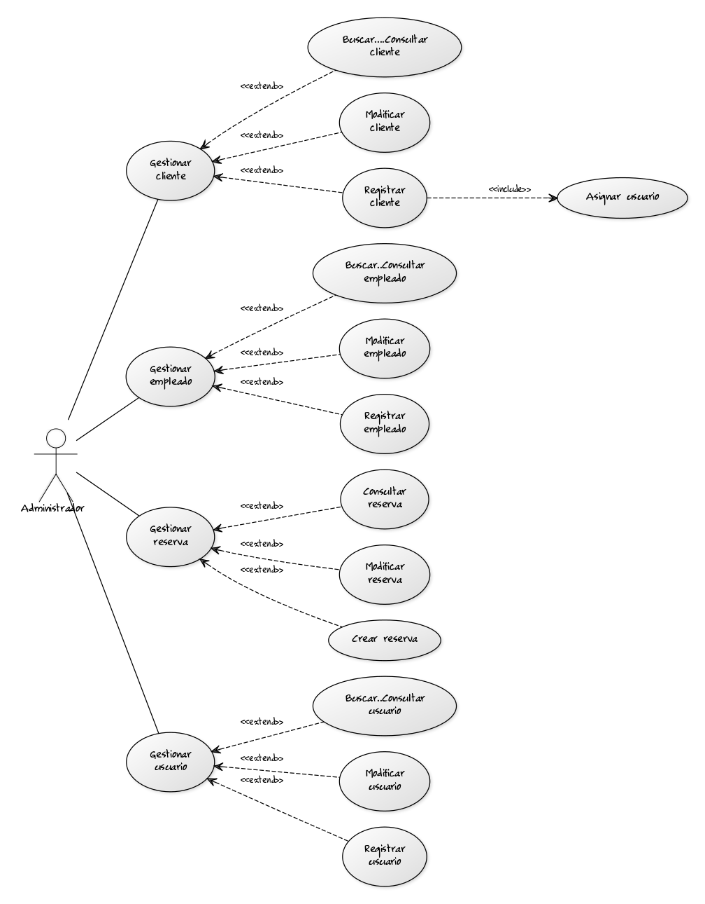

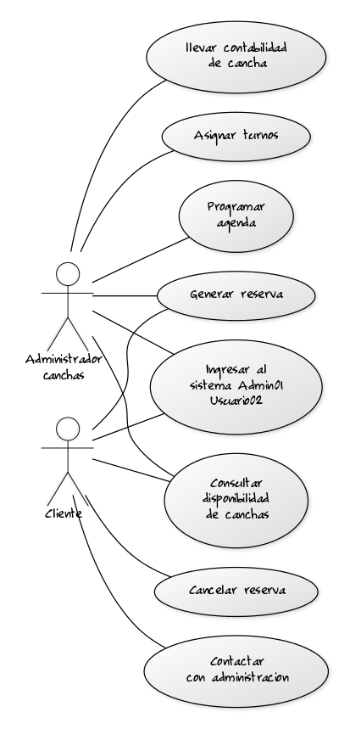

***Diagrama de caso de uso general(2)***

***HISTORIAS DE USUARIO***

|  |  |
| --- | --- |
| **Nombre del requerimiento:** Registrar usuarios | |
| **Descripción:** Yo como administrador podrá registrar usuarios y/o modificar ,asignado cada una de las acciones permitidas que podrá tener cada uno,la parte de eliminación se maneja mediante un estado activo e inactivo. | |
| **Estimación:4** | |
| **Prioridad:**Alta | **Dependiente de:**Registrar clientes |
| **Pruebas de aceptación:**Login,password y tipo de usuario deben ser campos obligatorios.  El Login no puede estar duplicado.  El password debe estar entre 1 y 8 caracteres,incluyendo un carácter especial y una letra mayúscula.  La login y password deben estar debidamente autenticados. | |

|  |  |
| --- | --- |
| **Nombre del requerimiento:** Registrar Empleados | |
| **Descripción:**Yo como administrador podrá registrar empleados y/o modificarlos. | |
| **Estimación:5** | |
| **Prioridad:**10 | **Dependiente de:** |
| **Pruebas de aceptación:**Todos los campos requeridos son obligatorios.  Los nombres y apellidos deben tener una longitud entre 10 y 50 caracteres.  La identificación debe estar entre 13 caracteres.  El tipo de identificación se maneja mediante ( cédula de ciudadanía,Tarjeta de identidad,Tarjeta de Extranjería o pasaporte).  La hoja de vida no debe sobrepasar a las 6 Megas.  La direccion sera un carácter de 50 .  El género se maneja mediante(Masculino, femenino,indefinido). | |

|  |  |
| --- | --- |
| **Nombre del requerimiento:** Registrar Clientes | |
| **Descripción:**Yo como administrador podré hacer la gestión de mis clientes (Crear y modificar) para tener registro más especificado. | |
| **Estimación:5** | |
| **Prioridad:**Alta | **Dependiente de:** |
| **Pruebas de aceptación:**Los nombres ,apellidos e identificación y tipo de identificación deben ser campos obligatorios.  La identificación debe estar entre 1 y 13 caracteres.  El tipo de identificación serán(Cedula de ciudadanía,Tarjeta de identidad,Tarjeta de extranjería).  El género estará definido entre (Masculino,femenino , indefinido). | |

|  |  |
| --- | --- |
| **Nombre del requerimiento:** Protocolo de seguridad | |
| **Descripción:** Como gerente de las canchas quiero que la aplicación tenga un uso de datos privado y confiable, que no haya personas maliciosas que puedan entrar en la aplicación para hacer uso indebido de la información y más cuando es el caso de transacciones de dinero para hacer las reservas | |
| **Estimación: 10** | |
| **Prioridad:** Alta | **Dependiente de:** |
| **Pruebas de aceptación:** Los campos de nombre de usuario y datos del usuario serán visibles, mientras que la contraseña será encriptada para casos de seguridad.  La base de datos maneja protocolos de seguridad con la entidad bancaria del usuario. | |

|  |  |
| --- | --- |
| **Nombre del requerimiento:** Manejo de contabilidad por parte del Administrador de cada cancha | |
| **Descripción:** La aplicación me permitirá a mi como Gerente o administrador de la canchas, ver el estado de cuentas sobre la contabilidad del negocio para analizar los diferentes factores que influyen al crecimiento o decrecimiento del negocio | |
| **Estimación: 8** | |
| **Prioridad:** Media | **Dependiente de: 3** |
| **Pruebas de aceptación:**  Si un usuario que no es administrador quiere ingresar y modificar o observar la parte administrativa de una cancha, la aplicación no se lo permitirá ya que su rol no es el adecuado y los protocolos de seguridad son lo suficientemente capaces de no dejar entrar a esta información.  Si el rol es de administrador, debe coincidir que es respectivamente la cancha a su cargo. La aplicación no permitirá observar el estado contable de ninguna otra cancha que no sea la propia, para evitar saboteo o desventajas para las otras canchas. | |

|  |  |
| --- | --- |
| **Nombre del requerimiento:** Ubicacion de cancha sintetica | |
| **Descripción:** La aplicación deberá mostrar un mapa de la ubicación de la canchas sintéticas adscritas al proyecto. Este mapa será en tiempo real y permitirá observar la ruta para llegar al sitio desde donde el usuario lo requiera. | |
| **Estimación: 9** | |
| **Prioridad: Alta** | **Dependiente de:** |
| **Pruebas de aceptación:**  La aplicación estará en capacidad de obtener la ruta y mapa hacia la cancha de su preferencia, desde el punto donde esté el usuario.  Si el usuario se encuentra fuera de la ciudad o en otro municipio debe mostrar un mensaje de error ya que el sitio donde se encuentra no corresponde a la ciudad de Popayán y la aplicación no estará capacitada para hacer un mapa a nivel departamental, nacional o internacional. | |

|  |  |
| --- | --- |
| **Nombre del requerimiento:** Reserva de la cancha por medio de la aplicación | |
| **Descripción:** En tiempo real se podrá realizar la reserva de la cancha deseada a la hora que haya disponibilidad. El usuario de las canchas podrá acceder a la aplicación por su celular, tablet o computador de donde él podrá tener privilegios si es cliente fiel y hacer y pagar sus reservas con mayor seguridad y comodidad. | |
| **Estimación: 10** | |
| **Prioridad: Alta** | **Dependiente de: 1,2** |
| **Pruebas de aceptación:**  Probar hacer una reserva en un horario ya asignado y debe arrojar un error que indique que ese horario está ya reservado  Realizar una cancelación de una reserva con 3 horas de anticipación, debe generar un error ya que no se puede dejar cancelar sino no lo hace 24 horas antes.  La cuenta con la que quiere soportar el pago de la reserva debe tener fondos para cancelar el valor de la cancha o un porcentaje de ella, sino no debe dejar reservar y mostrar un mensaje de error que diga que la cuenta no tiene fondos suficientes. | |

***WBS***

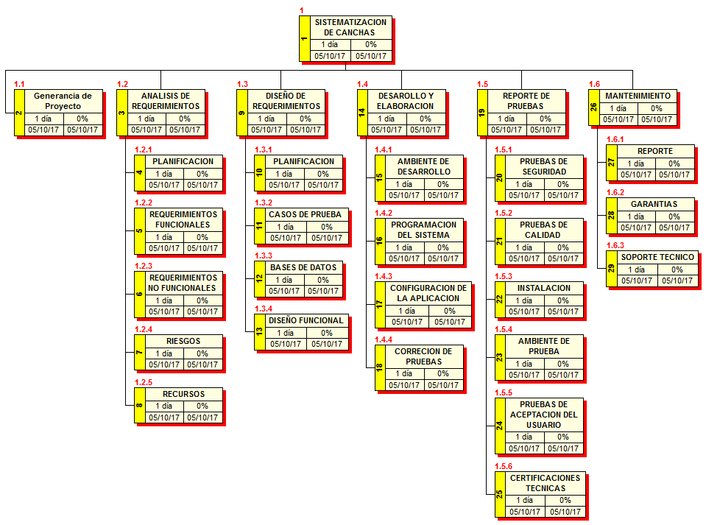

***1.1 Gerencia de Proyecto***

Se gerenciara el proyecto lo cual implica organizar y administrar los recursos de tal manera que el proyecto cumpla dentro de la triple restricción alcance, tiempo y coste planteados.

La administración del proyecto requerirá de una filosofía de acuerdo al personal, así como de reconocer habilidades y competencias específicas que podrá ayudar a cada dependencia de un problema específico o a desarrollar ideas.

Se desarrollarán una serie de actividades que consumen tiempo, dinero, materiales entre otros.

**1.2 *ANÁLISIS DE REQUERIMIENTOS***

Se estudiará todos los documentos que proporcionan sobre la planificación, requerimientos, riesgos y recursos.

**1.2.1 PLANIFICACIÓN:**

Se programara, y estimará el orden de las prioridades de las actividades realizadas para alcanzar los objetivos y se establece como lineamiento de las prioridades de la historias de usuarios

**1.2.2 REQUERIMIENTOS FUNCIONALES:**

Se hará un estudio previo en la empresa por medio de encuestas, entrevistas y charlas para obtener una percepción más clara y concisa de los requerimientos y especificaciones. Los diferentes funcionarios y dependencias serán los encargados de usar la aplicación, por lo que deberán ser asertivos en sus peticiones y sugerencias para la aplicación cumpla con los objetivos para la cual fue solicitada.

**1.2.3 REQUERIMIENTOS NO FUNCIONALES**

Se hará una evaluación de los medios físicos computacionales y las redes de información, para tener un concepto de cuál sería el punto de partida para levantar la aplicación y funcione en su mayor rendimiento en los equipos con los que ya cuenta la empresa solicitante.

**1.2.4 RIESGOS**

Los riesgos se pueden clasificar en función de su probabilidad e impacto, cada uno debe contemplar un plan de mitigación para evitar que ocurra o plan de contingencia cuando el riesgo no puede mitigarse y tiene que aceptarse.  
   
Para los riesgos del proyecto se deben definir el id, la descripción, la probabilidad de ocurrencia y el impacto, para así calcular la prioridad de tratamiento del riesgo. Se tendrán en cuenta varios factores que son algunos externos y otros internos que pueden llegar a afectar a corto o hasta largo plazo el objetivo del proyecto.

**1.2.5 RECURSOS**

Se tendrán en cuenta en primera instancia los recursos con los que ya contamos hasta el momento para llevar a cabo el proyecto, luego se hará un análisis de los recursos que se necesitará adquirir, basado en un estudios de precios y calidad a la hora de conseguir estos recursos.

***1.3 DISEÑO DE REQUERIMIENTOS***

Se analizaran aquellas variables que se podrán calcular las cuales deben cumplir en la solución de diseño y son decididas por los encargados de ello. En resumen se convertirá un problema complicado en uno simple, decidiendo en que se quiere enfocar y en que omitir.

***1.3.1 PLANIFICACIÓN***

Es la programación y estimación de orden de prioridades de las actividades necesarias para alcanzar un objetivo. Se sabrá cuántos recursos necesita cada actividad.

***1.3.2 CASOS DE PRUEBA***

Se utilizaran técnicas de pruebas funcionales para la parte de análisis y diseño, en la implementación se verificarán los requisitos del proyecto desde su origen hasta los entregables que lo satisfacen por otra parte en la ejecución En esta sección se presenta una perspectiva general de la estrategia que se va a seguir para analizar, diseñar, implementar y ejecutar las pruebas del proyecto .Así mismo se definirá qué tipos de pruebas se van a realizar y cómo se ejecutarán.

***1.3.3 BASES DE DATOS***

Conjunto de bancos de datos con los cuales se podrán realizar las pruebas de conexión, seguridad, y demás, en esta parte se compara su licencia y contratará especialistas para su uso posteriormente

***1.3.4 DISEÑO FUNCIONAL***

Se harà una descripciòn màs clara y detallada del objetivo de la aplicaciòn y sus funcionalidades. El diseño funcional es modulado, documentado y derivado directamente desde los procesos existentes o requeridos por el cliente. Cada uno de sus requerimientos serán diseñados con una eficiencia alta para que cumplan con su principal objetivo.

***1.4 DESARROLLO Y ELABORACIÓN***

Se desarrollara el software, se podrán seguir varios modelos pero este se decidirá en grupo cuál es el mejor proceso para realizarlo en el momento, se tendrá una estandarización a la hora de desarrollar el software para cumplir un estándar básico necesitado por ejemplo el ISO 12207(estándar para los procesos de ciclo de vida del SW).

***1.4.1 AMBIENTE DE DESARROLLO***

Será un entorno de desarrollo integrado o interactivo que permiten las buenas prácticas, algunas características del ambiente sería herramientas informáticas de

desarrollo, logging (bitácoras), control de versiones automatizadas y herramientas de gestión de compilaciones.

Para la organización se encargará labores para terminar responsabilidades ya sean internos o externos.

Para un ambiente de trabajo se tendrán lugares de esparcimiento para poder evitar un mal ambiente en el trabajo.

***1.4.2 PROGRAMACIÓN DEL SISTEMA***

Se desarrollarán componentes de software a partir de las especificaciones anteriormente dichas concretas, proporcionando funciones de administracion y supervision de sistema operativo, para la gestión de los recursos del sistema y la interacción con otros sistemas utilizando tecnologías de desarrollo orientadas a objetos y otros componentes

***1.4.3 CONFIGURACIÓN DE LA APLICACIÓN***

se configura el sistema con valores predeterminados para que por ejemplo tiempo de juego sea estándar de un partido o que se escoja el lugar más cercano para elegir la reserva.

***1.4.4 CORRECCIÓN DE PRUEBAS***

Se identificarán los errores cometidos al haber terminado el programa y se concentrará toda la fuerza para la corrección de estos para que así no puedan por ejemplo haber fallos ya sean de pérdida de información o hasta de seguridad**.**

**1.5 REPORTE DE PRUEBAS**

Se entregará como descritos o solicitados por el cliente ,la parte de la ejecución del plan de pruebas , por ejemplo: Documento de Plan de Pruebas, Casos de Pruebas, Especificación de Diseño de Casos, Logs de errores, Reportes de incidencias, evidencias de pruebas, reportes emitidos por herramientas de pruebas y cualquier otro que se establezca.

**1.5.2 Pruebas de calidad:** Se realizarán pruebas de caja blanca,caja negra (funcionales y no funcionales) y pruebas de automatización.

**1.5.3 Instalación**:Instalar las herramientas de gestión de casos de prueba y gestión de incidencias en una máquina o servidor distinto al del ambiente de pruebas integrales, compartido por los equipos de pruebas.

**1.5.4 Ambiente de prueba:**En caso de contar con pruebas automatizadas se recomienda tener un ambiente separado para pruebas manuales y otro para las automatizadas, ya que las pruebas automatizadas necesitan correr sobre un set de datos controlados.

**1.5.5 Prueba de aceptación:**Para definir las pruebas de aceptación, es necesario definir el nivel de tolerancia a fallos de calidad. Si la tolerancia a fallos es muy baja puede definirse como criterio de aceptación que el 100% de los casos de prueba estén sin incidencias.

**1.5.6 Certificaciones técnicas:**Finalizadas las ejecuciones de pruebas propuestas, se procederá a realizar ,el cliente debe definir la aceptación del sistema. Es preferible para la ejecución de estas que sean ejecutadas en un ambiente de capacitación con datos obtenidos del ambiente de producción.

**1.6 Mantenimiento**

Después de haber entregado el producto final el sistema podría ser sometido a procesos de modificación para extender su vida útil o mejorar sus características, tener adaptaciones para nuevos desarrollos tecnológicos.

* mantenimientos preventivos

Revisando constantemente el software para detectar posibles focos de problemas

* mantenimiento correctivo

Corregir los defectos encontrados en el software . pueden ser de procesamiento o de rendimiento , seguridad o estabilidad .

* mantenimiento adaptativo

Si se quiere cambiar el entorno de uso de la aplicación

**1.6.1 Reporte**

Informe de los “errores ” que han ido apareciendo en cada uno de los mantenimientos que se han idos realizando , adicionando una estadística que nos indique cuales han sido los más comunes que se han cometido.

**1.6.2 Garantías**

Se darán garantías durante un año para realizar mantenimiento preventivo y correctivo por fallas o errores que se haya pasado por alto en la fase de pruebas de calidad , o que vayan apareciendo en el transcurso del uso del software.

**1.6.3 Soporte técnico**

El personal de soporte técnico proveerá servicios presenciales , vía telefónica o virtual para corregir y ayudar en las inquietudes que se tengan respecto a nuestro software.

***CALCULO DE RED (DìAS)***

|  |  |  |  |
| --- | --- | --- | --- |
| A | GERENCIA DE PROYECTO | - | 234 |
| B | ANÁLISIS DE REQUERIMIENTOS | **-** | 7 |
| C | PLANEACIÓN | **B** | 4 |
| D | REQUERIMIENTOS FUNCIONALES | **B** | 5 |
| E | REQUERIMIENTOS NO FUNCIONALES | **B** | 2 |
| F | RIESGOS | **D-E** | 5 |
| G | RECURSOS | **D-E** | 2 |
| H | DISEÑO DE REQUERIMIENTOS | **D-E** | 3 |
| I | PLANIFICACIÓN | **H** | 2 |
| J | CASOS DE PRUEBA | **I** | 4 |
| K | BASES DE DATOS | **I-J** | 4 |
| L | DISEÑO FUNCIONAL | **K** | 2 |
| M | DESARROLLO Y ELABORACIÓN | **K** | 90 |
| N | AMBIENTE DE DESARROLLO | **G** | 4 |
| Ñ | PROGRAMACIÓN DEL SISTEMA | **N** | 60 |
| O | CONFIGURACIÓN DE LA APLICACIÓN | **Ñ** | 2 |
| P | CORRECCIÓN DE PRUEBAS | **O** | 20 |
| Q | REPORTE DE PRUEBAS | **P** | 3 |
| R | PRUEBAS DE SEGURIDAD | **Q** | 4 |
| S | PRUEBAS DE CALIDAD | **P** | 3 |
| T | INSTALACIÓN | **Q-R-S** | 2 |
| U | AMBIENTE DE PRUEBA | **T** | 2 |
| V | PRUEBAS DE ACEPTACIÓN DEL USUARIO | **T** | 2 |
| W | CERTIFICACIÓN TÉCNICA | **U-V** | 2 |
| X | MANTENIMIENTO | **W-V-U-T** | 365 |
| Y | REPORTE | **T** | - |
| Z | GARANTÍAS | **Y** | - |
| AA | SOPORTE TÉCNICO | **T** | - |

***DIAGRAMA DE RED***

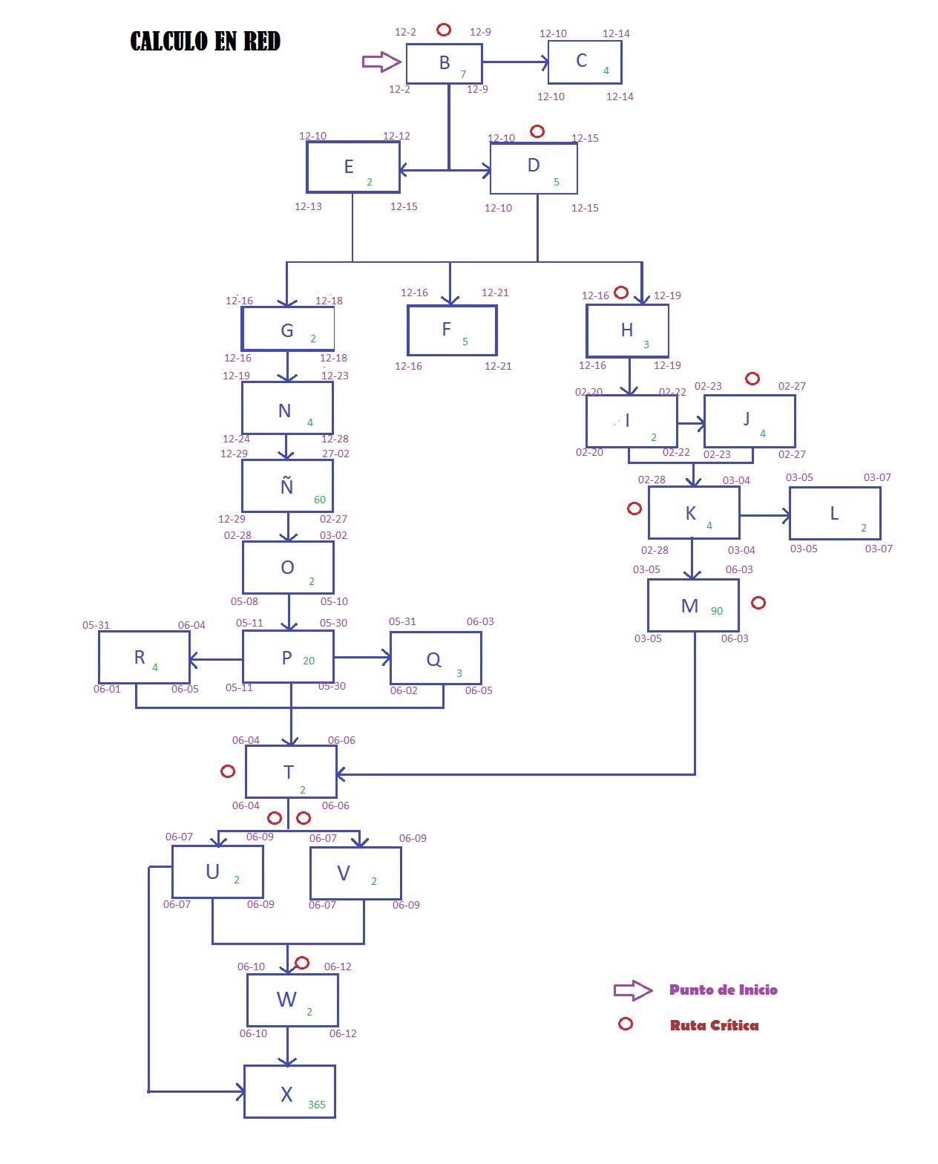

**PUNTOS DE FUNCIÓN - COCOMO**

|  |  |  |  |  |
| --- | --- | --- | --- | --- |
| **Número** | **Puntos funcionales no ajustados** | **Complejidad** | **Valor** | **Valor total** |
| 3 | Entradas | Media | 4 | 12 |
| 7 | Salidas | Media | 5 | 35 |
| 4 | Consultas | Media | 4 | 16 |
| 1 | Interfaces | Media | 7 | 7 |
| 3 | Archivos | Media | 10 | 30 |
| **Total** | | | | 100 |

|  |  |  |
| --- | --- | --- |
| **PUNTOS FUNCIONALES** | | |
| 1 | Comunicación de datos | 3 |
| 2 | Funciones distribuidas | 2 |
| 3 | Desempeño | 4 |
| 4 | Configuración operacional fuertemente usada | 1 |
| 5 | Rata de transacciones | 4 |
| 6 | Entrada de datos de línea | 4 |
| 7 | Diseño para eficiencia del usuario | 4 |
| 8 | Actualización en línea de archivos lógicos interno | 1 |
| 9 | Complejidad del procesamiento | 3 |
| 10 | Reusabilidad del código | 4 |
| 11 | Facilidad de instalación | 5 |
| 12 | Facilidad de operación | 5 |
| 13 | Múltiples sitios | 1 |
| 14 | Facilidad de cambio | 5 |
| **Total** | **VAM** | 1,11 |

**Puntos Funcionales Ajustados**

PFA = VAM*PFNA

PFA = 1.11*100

PFA = 111

Si se tiene que cada punto de función ajustado tendrá un valor de 55000

Entonces para calcular el precio total del proyecto sería

PFA * 55000 = $ 6.105.000 pesos colombianos

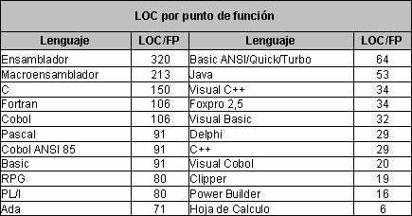

LÍNEAS DE CÓDIGO = FPA* LOC -JAVA

= 111 * 53

LÍNEAS DE CÓDIGO = 5883

KDSI = LINEAS DE CODIGO / 1000

= 5883 / 1000

= 5.8 APROXIMADAMENTE 6

El programa es de tipo ***orgánico*** así que aplicando la tabla:

$MM = 2.4* (KDSI )^{1.05}$

MM = 15.7

Esfuerzo será 16 aproximadamente

$TDEV=2.5 * ( MM ) ^{0.38}$

TDEV = 7.17

Se necesitan 8 meses aproximadamente

Personal = MM / TDEV

= 16 / 8

= 2 Personas por mes aproximadamente

OTRA MANERA PARA CALCULAR EL TIEMPO

H/H = PFA * Horas promedio Lenguajes de 4 generación

= 111 * 8

H/H= 888

6 Horas diarias de trabajo

1 Mes = 20 dias

888 / 6 = 148 días de trabajo

148 / 20 = 7.4 meses = 8 meses

**CASOS DE USO**

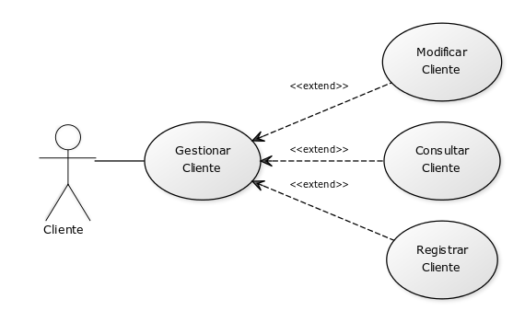

|  |  |
| --- | --- |
| Caso de uso: | Registrar Cliente CU001. |
| Dependencias: | - |
| Actores: | Usuario - Administrador |
| Precondición: | El usuario debe estar autenticado y autorizado. |
| Cond Salida: | El cliente ha sido registrado satisfactoriamente o ya existe cliente |

|  |  |
| --- | --- |
| Flujo entrada | Requerimientos especiales |
| 1. El sistema despliega un formulario a diligenciar por el usuario. 2. El usuario debe registrar nombre(s) y apellido(s) del cliente en el sistema. 3. El usuario debe registrar el número de identificación en el sistema. 4. El usuario debe seleccionar el tipo de identificación (cédula de ciudadanía, cédula de extranjería, pasaporte, tarjeta de identidad, nit) en el sistema. 5. El usuario debe registrar el género cliente en el sistema. 6. El usuario debe registrar contacto (Teléfono, correo y dirección) en el sistema. 7. El usuario debe registrar la fecha de nacimiento del cliente en el sistema. 8. El usuario debe registrar la procedencia del cliente en el sistema. 9. El usuario debe asignarle un estado al cliente en el sistema. 10. El usuario deberá Guardar o Cancelar si no desea guardar el cliente en el sistema. | Todos los campos con * son obligatorios.  Registrar y cancelar seran botones en el sistema.  Correo debe ser válido.  La identificación deberá ser única.  Contraseña deberá tener un número, una letra mayúscula. |

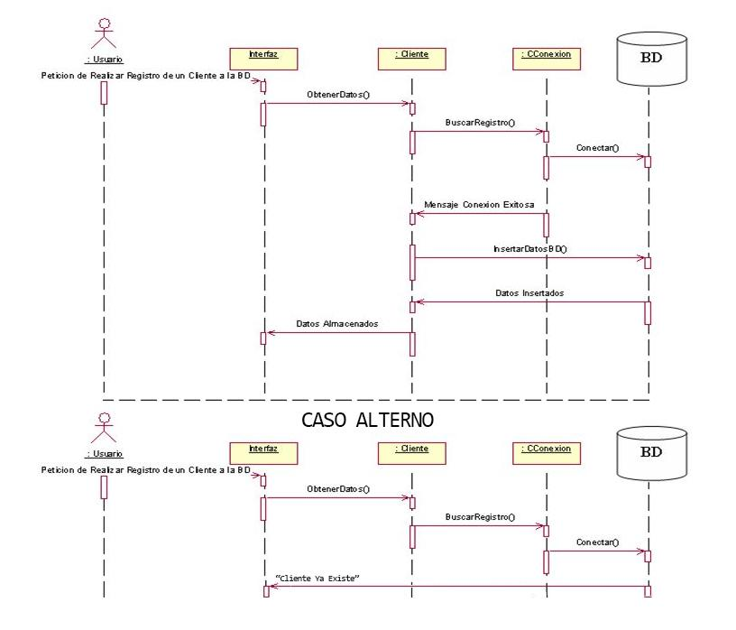

**Figura 1**. Diagrama de secuencia -Registrar cliente.

|  |  |
| --- | --- |
| Caso de uso: | Consultar Cliente CU011. |
| Dependencias: | - |
| Actores: | Usuario - Administrador |
| Precondición: | El usuario debe estar autenticado y autorizado. |
| Cond Salida: | El cliente ha sido encontrado satisfactoriamente |

|  |  |
| --- | --- |
| Flujo entrada | Requerimientos especiales |
| 1. El sistema despliega un campo de búsqueda en el sistemas. 2. El usuario deberá buscar el cliente deseado. 3. En caso de ser encontrado cargará los datos. | El campo de busqueda sera autocompletable.  Se desplegará un mensaje de alerta en caso de que no se encuentre el cliente, el cual dirá: “el cliente no ha sido encontrado”.  La datos encontrados no podrán ser modificados, |

|  |  |
| --- | --- |
| Caso de uso: | Modificar Cliente CU002. |
| Dependencias: | - |
| Actores: | Administrador |
| Precondición: | El usuario debe estar autenticado y autorizado. |
| Cond Salida: | El cliente ha sido modificado satisfactoriamente |

|  |  |
| --- | --- |
| Flujo entrada | Requerimientos especiales |
| 1. El sistema despliega un campo de búsqueda en el sistemas. 2. El usuario deberá buscar el cliente deseado. 3. En caso de ser encontrado cargará los datos. 4. El usuario podrá modificar el teléfono. 5. El usuario podrá modificar el dirección. 6. El usuario podrá modificar el correo. 7. El usuario podrá guardar los cambios o cancelar lo realizado. | Para poder guardar los cambios se solicitará la contraseña actual del usuario.    Cancelar y modificar son botones en el sistema.  Se cargará toda la información del cliente, pero solo se podrán modificar los campos mencionados.  El campo de busqueda sera autocompletable |

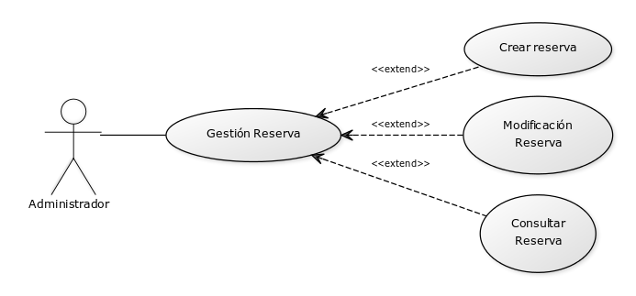

|  |  |
| --- | --- |
| Caso de uso: | Crear Reserva C003 |
| Dependencias: | Registrar cancha,Registrar cliente |
| Actores: | Usuario - Administrador |
| Precondición: | El usuario debe estar autenticado , autorizado además la cancha también debió haber sido registrada |
| Cond Salida: | La cancha ha sido reservada Satisfactoriamente |

|  |  |
| --- | --- |
| Flujo entrada | Requerimientos especiales |
| 1. El usuario debe ingresar al sistema desde su cuenta. 2. El usuario debe seleccionar la hora en la cual quiere alquilar la cancha. 3. Tendrá una lista de las canchas disponibles a la hora indicada. 4. El usuario debe ver o/y seleccionar la cancha o canchas que desee reservar . 5. El usuario deberá Guardar o Cancelar si no desea hacer la reserva de la cancha . 6. Si guarda la reserva , deberá a continuación seleccionar el medio de pago para llevar a fin esta operación . 7. Si la cancela podrá volver a la ventana de inicio. | La sección deberá ser abierta correctamente.  Guardar y cancelar seran botones en el sistema.  El medio de pago en linea solo será posible por medio de tarjetas de crédito (Visa, MasterCard o American Express), también con la de débito (Visa Electron o Maestro)., otra forma de pago sin tarjeta pero de forma online que se tiene es la de DaviPlata , PayPal PayU, PSE. |

|  |  |
| --- | --- |
| Caso de uso: | Consultar reserva C004 |
| Dependencias: | - |
| Actores: | Usuario - Administrador |
| Precondición: | El usuario debe estar autenticado y tener el codigo a buscar / fecha de la reserva. |
| Cond Salida: | La cancha ha sido encontrada o no existe esa reserva |

|  |  |
| --- | --- |
| Flujo entrada | Requerimientos especiales |
| 1. El usuario debe de estar logueado en su usuario. 2. Deberá seleccionar la opción de buscar reserva 3. En el campo de búsqueda completará la información ya sea con la fecha o con el código de la reserva. 4. Si se encuentra se mostrará la información con respecto a su reserva. 5. Si no se encuentra se mostrará aparecerá un mensaje de no existe reserva en esa fecha. 6. Si no se encuentra respecto al código se mostrará un mensaje de “no existe reserva con ese código “. | .El campo de busqueda sera autocompletable.  Se desplegará un mensaje de alerta en caso de que no se encuentre la cancha  La datos encontrados no podrán ser modificados, |

|  |  |
| --- | --- |
| Caso de uso: | Modificar reserva C037 |
| Dependencias: | - |
| Actores: | Usuario - Administrador |
| Precondición: | El usuario debe estar autenticado y tener el código de la reserva. |
| Cond Salida: | Los datos han modificados satisfactoriamente o por tiempo mínimo no se pudo modificar. |

|  |  |
| --- | --- |
| Flujo entrada | Requerimientos especiales |
| 1. El usuario debe de estar logueado en su cuenta. 2. Seleccionara el campo de modificación. 3. Ingresa ya sea el código o fecha de la reserva. 4. Si la modificación cumple el tiempo mínimo, el usuario podrá realizar los cambios pertinentes. 5. Al terminar los campos a modificar se dará clic en el botón de guardar cambios o cancelar. 6. Si al buscar en el campo de modificar la reserva no cumple el tiempo, aparecerá un mensaje de “tiempo máximo para una modificación es 36h”. 7. Se dará aceptar al cambio ya sea de que se aceptaron los cambios o no cumple condiciones. | .Para poder realizar la modificación se podrá realizar máximo a las 36 horas antes de la reserva  Para poder guardar los cambios se solicitará la contraseña actual del usuario.    Cancelar y modificar son botones en el sistema.  Se cargará toda la información de la reserva.  El campo de busqueda sera autocompletable |

**Diagrama de Clases.**

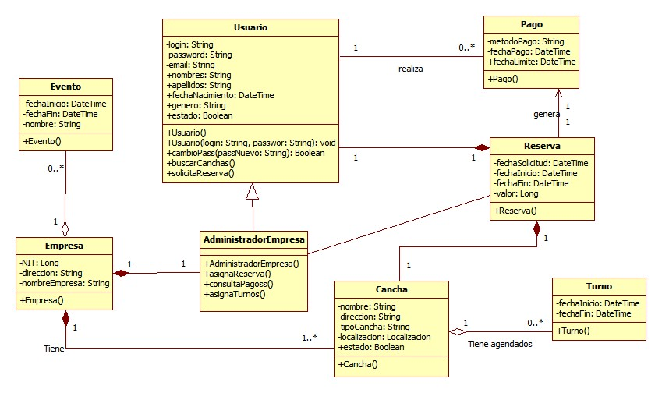

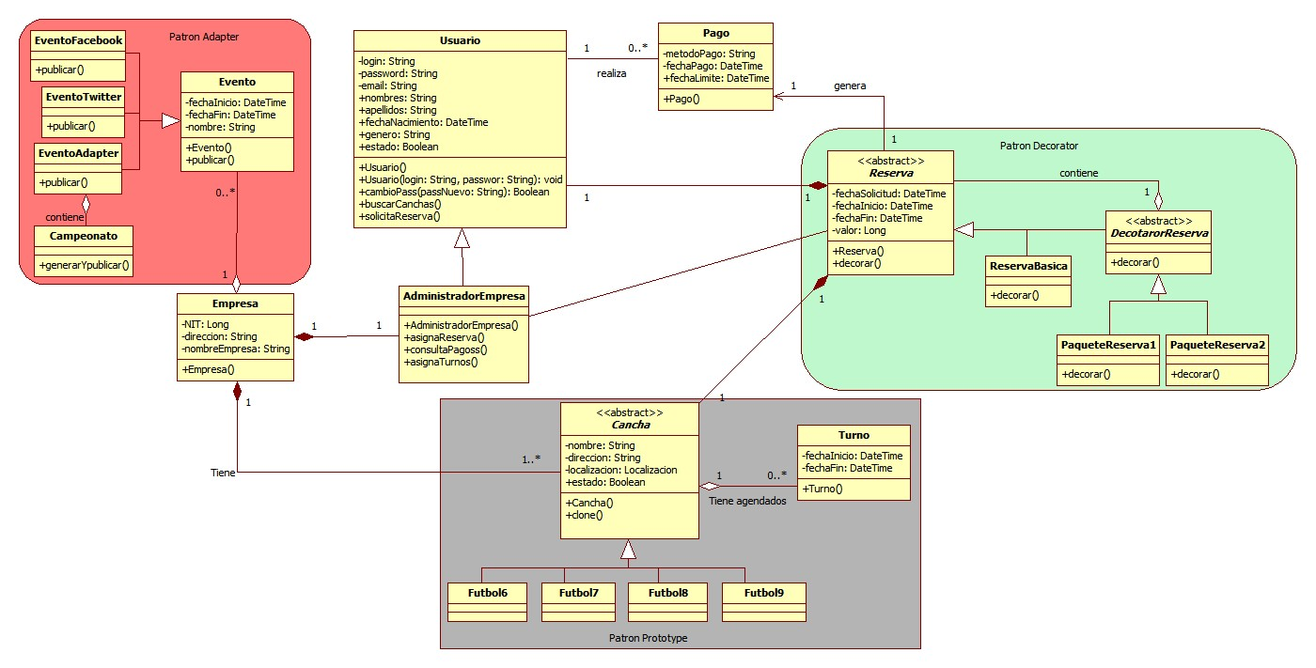

**DIAGRAMA DE ESTADOS**

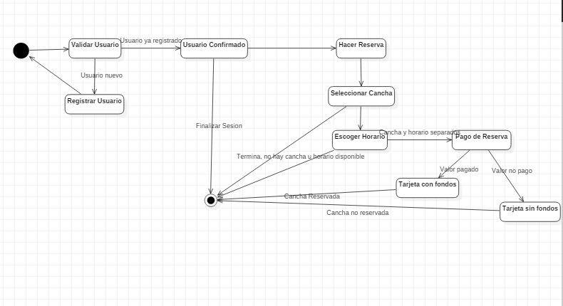

***LECCIONES APRENDIDAS***

* Inicialmente nos enfrentamos al problema de quien debía estar el frente del proyecto con el rol de Gerente. Este cargo requiere liderazgo y gran responsabilidad, cualidades que los integrantes del grupo cumpliamos pero al final se decidio optar por la persona que tenia un poco mas de experiencia en otros proyectos y en el tema de la separación de las canchas .
* Al momento de analizar a fondo la idea del proyecto, se organizó el documento tratando de tener en cuenta varios puntos de vista y unificar criterios para llegar al objetivo general de la aplicación.
* En el análisis de los requerimientos al principio pasamos por alto muchas cosas que son fundamentales en el proyecto. Pero al final comprendimos que cada requerimiento por pequeño que sea, se debe tener en cuenta para obtener un eficaz resultado al final.
* En la lista de los stakeholders solo estabamos teniendo en cuenta al usuario final y al gerente de las canchas, pero no se tenía en cuenta a otros actores que intervienen en el proyecto para que la lista de requerimientos quedará más completa. Por lo tanto se aprendió que un proyecto de debe observar de varios puntos de vista para que quede lo más completo posible.
* Al realizar el WBS se tuvo en claro la organización de las tareas para que cada integrante del grupo busque el rol en que mejor se puede desempeñar para llevar a cabo la actividad asignada.
* Aunque es un proyecto pequeño, tiene un costo un poco elevado, ya que los clientes de esta aplicación son administradores de negocios pequeños, pero con la gran ventaja de su gran utilidad, por lo que la rentabilidad de su negocio se verá altamente incrementada.
* Una de las mayores lecciones aprendidas , se vio , al medida que íbamos avanzando en el proyecto , teníamos que ir agregando o haciendo pequeñas modificaciones en el proyecto, por lo que se ve como la importancia de los documentos previos a este y también que no solo nos sirve de base y guía en el proyecto solo al comienzo, más bien es un documento que se debe tener presente en el dìa a dìa del desarrollo del proyecto, estos documentos se relacionan entre sí y se complementan para que se lleve a cabo un buen desarrollo de a aplicaciòn .
* Al realizar los diagramas de secuencia observamos que aunque un proceso sea sencillo, se debe especificar muy bien casos alternos o respuestas secundarias ya que si se realiza por encima no se pensara tan a fondo que realizando esto, a la hora de poder codificar se realizará todo muy bien por lo escrito.
* En los casos de uso, al ver los requerimientos especiales se noto muy a fondo poder realizar bien los prerrequisitos de algunos casos ya que se daba por entendido algo, pero a la hora de pensar como un usuario nos dimos cuenta de que en eso podríamos encontrar un error para ellos ya que una cosa es el que realiza el sw y otro el usuario como se entiende.
* Por último nos dimos cuenta de que como se mencionó anteriormente, ya sea un proyecto pequeño se debe de tener en cuenta quien lo usara, como - quien lo realiza y a demas cosas, ya que se puede llegar a pensar que es fácil y sale rápido, pero a la hora de poder realizar ello notamos de que aunque fuese fácil era aún más sencillo haber hecho paso a paso cada cosa, saber muy bien y específicamente qué es lo que deseábamos ya que si se dejaba a la especulación sería algo malo para el programador y el usuario, damos gracias de que por este proyecto crecimos como grupo y en nuestra formación como ingenieros al darnos cuenta de aunque sea pequeño no significa que sea algo fácil, y se deben de seguir ciertos estándares respecto a lo que deseamos hacer.

Todos Ok